7/8
オレンジカフェ
綿菓子をつくって食べました
７月25日開催予定のこども食堂で、利用者様ご家族の協力で綿菓子を作る器械をお借りして「子供たちと一緒に作ってみよう！」を企画しています。そのためには職員が作れるようにならなくては…と練習がてら、入居者様に一口ずつ綿菓子を味見（毒見ではありませんよ）していただきました。甘い香りの中、懐かしい味を楽しんでいただけました。

今回のオレンジカフェでは、前半に「介護保険の基礎知識」をわかばの生活相談員より解説
し、後半は涼しげな夏のオブジェを作りました。


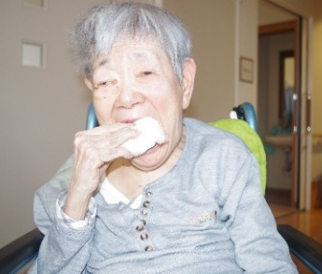
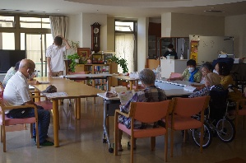
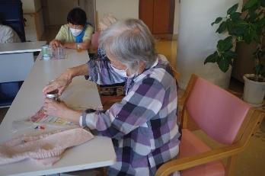
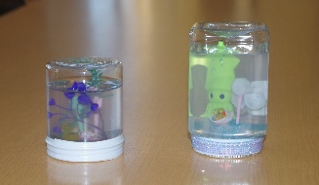
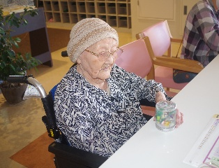
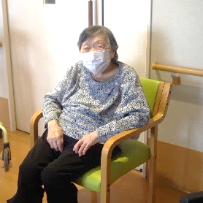
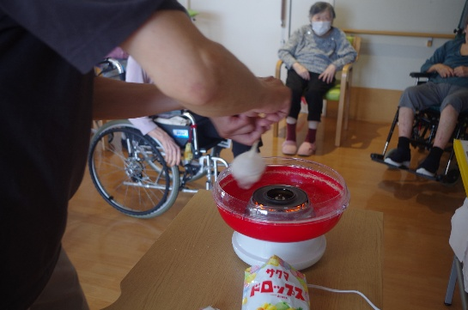
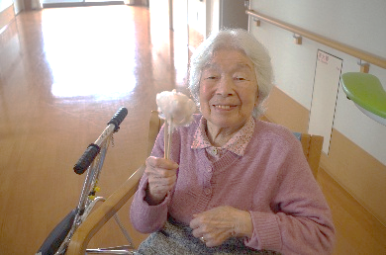
誤嚥性肺炎予防について勉強会をしました
日本摂食嚥下ﾘﾊﾋﾞﾘﾃｰｼｮﾝ学会認定士の資格を取ることができましたので、わかば職員に向けて６月8日に勉強会を行いました。
わかばを利用されている方は認知機能が衰えている方が多く、そのため食べ物であるという認知ができない、食べ方がわからない、食べれない状態を伝えられない等が起こります。また食べ物を飲み込む（嚥下）という動作が難しくなり、食べ物が食道ではなく肺に入る（誤嚥）を起こせば肺炎になる確率が高くなります。誤嚥をいかにして防ぐかは施設職員にとって重要な課題です。勉強会では食事時の姿勢、介助方法等について話をしました。お家でも「正しい姿勢で食事すること」「お口の中を清潔に保つ事」「口腔体操・嚥下体操を続ける事」を心がけて
いただければと思います。
管理栄養士 神保 弥生

編 集 後 記
事務所で仕事をしていると、隣の部屋で職員とショート利用者様のＭさんが、一緒に歌を歌っていました。曲は「青い山脈」です。Ｍさんがメロディーも歌詞もしっかりおぼえていることに感心しました。わかばのイベントで歌を歌うとき「青い山脈」は人気の曲です。「ふるさと」を最後に歌うと、必ず泣く方がいらっしゃいました。歌が、その方の青春や人生を思い起こしてくれるようです。
その時ふと、今の入居者の皆さんには共通の歌があるんだな、と思いました。対して後の世代、そして今の世代には共通の歌があるのでしょうか。Ｊ―ポップはメロディーも歌詞も複雑でみんなで唱和出来るとは思えないのですが…。
未来のわかばでは、入居者様はどんな歌を歌っているでしょうか。（亜）

食べ終わって満足しているＮさんです
甘くておいしい！
綿菓子をつくっているところです
出来上がった綿菓子をもって
ニコリ！

